Федеральное государственное бюджетное образовательное учреждение

высшего образования

|  |  |
| --- | --- |
| **Gerb-BMSTU_01** | ***«Московский государственный технический университет  имени Н.Э. Баумана (национальный исследовательский университет)»***  ***(МГТУ им. Н. Э. Баумана)*** |

Факультет ***Информатика и системы управления***

Кафедра ***Компьютерные системы и сети (ИУ6)***

**Отчет**

**по лабораторной работе №2**

**Дисциплина: huawei**

**Название лабораторной работы: Основные устройства управления и конфигурации**

Студент гр. ИУ6 - 54 **\_\_\_\_\_\_\_\_\_\_\_\_\_\_\_\_\_\_ \_\_**А.А. Шумаков**\_\_\_\_**

(Подпись, дата) (И.О. Фамилия)

Преподаватель  **\_\_\_\_\_\_\_\_\_\_\_\_\_\_\_\_\_\_ \_\_\_**А. Д. Пономарев\_**\_**

(Подпись, дата) (И.О. Фамилия)

Москва, 2018

Создадим сеть, состоящую из двух роутеров, соединенных Ethernet.

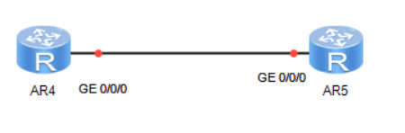

Дадим команду display version. Эта команда выводит основную информацию об устройстве и его версию.

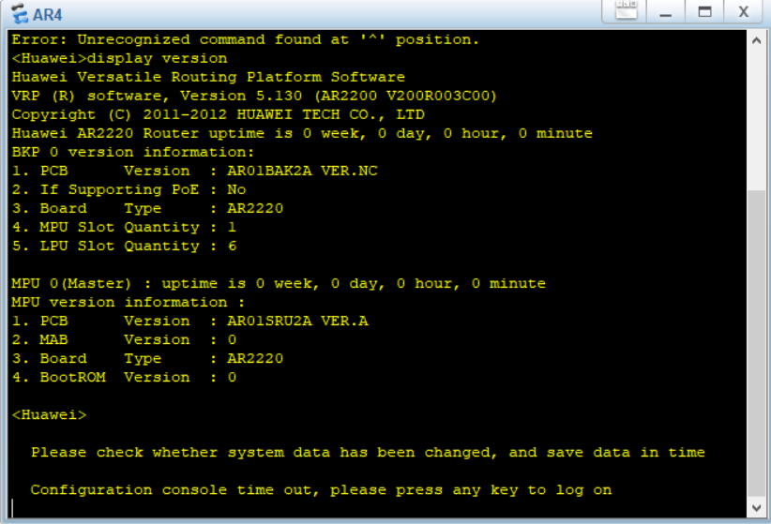

Дадим команду dispay clock для просмотра текущей даты и времени. Как видим, на роутере неправильно указаны дата и текущее время. Изменим их командами clock timezone Local add 03:00:00 и clock datetime. Первая команда установит временную зону согласно стандарту UTC, вторая команда установит дату и время.

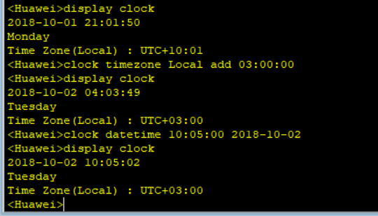

Просмотрим все доступные команды для display и их назначение.

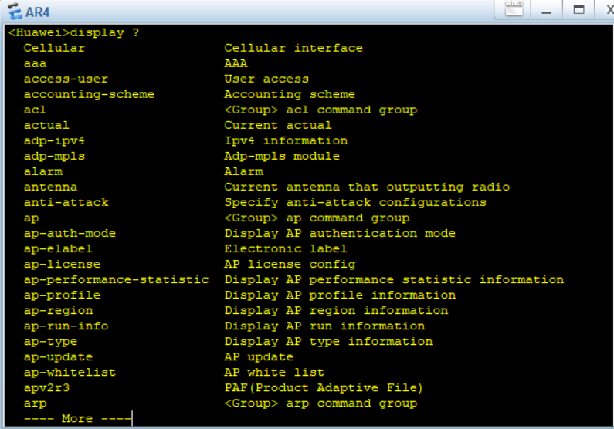

Можем просмотреть все команды начинающиеся с di.

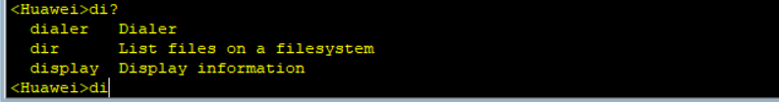

Аналогично настраиваем дату и время на втором роутере.

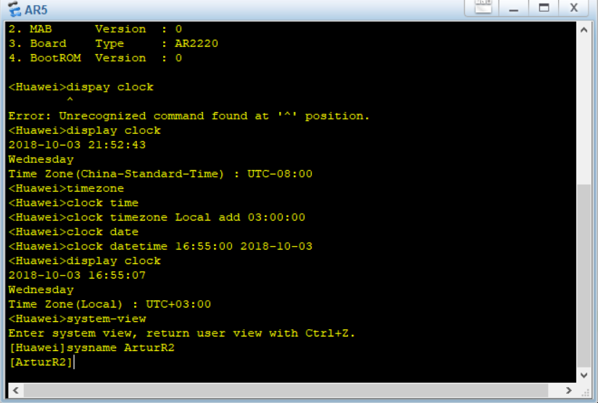

Добавим приветствие.

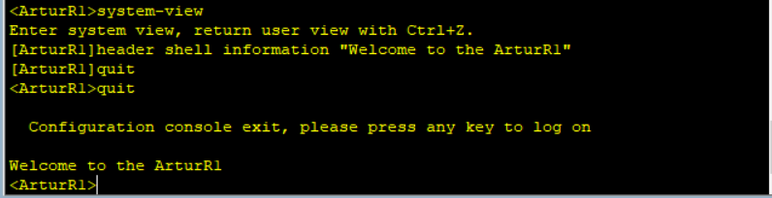

Аналогично для второго роутера.

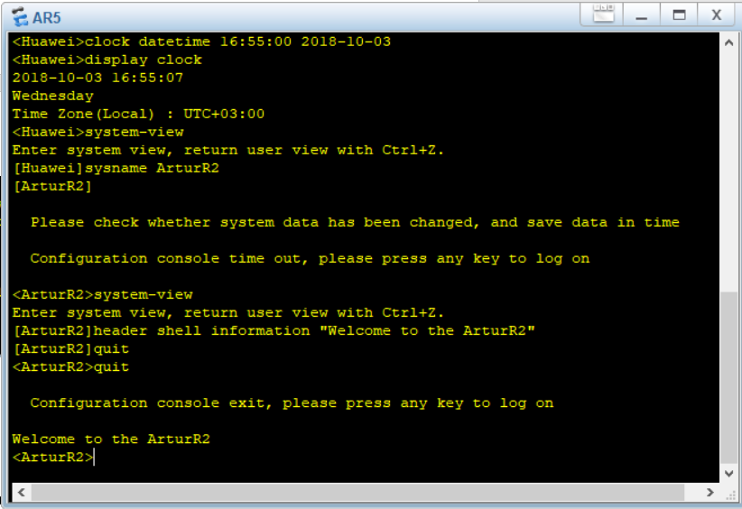

Добавим пароль ArturR1 при входе в роутер и изменим время ожидание ввода терминала.

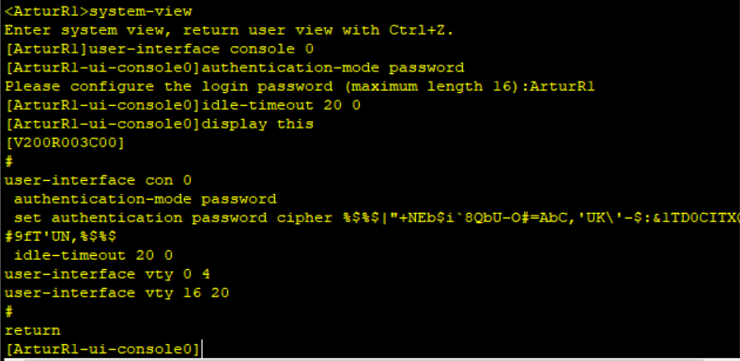

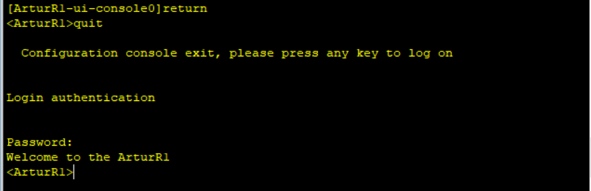

Делаем то же самое для второго роутера.

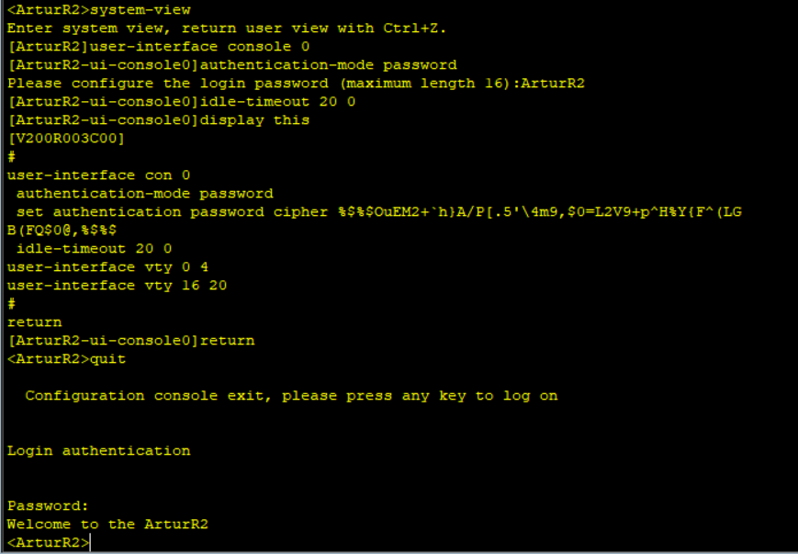

Дадим статический ip адрес для первого роутера и описание(description)

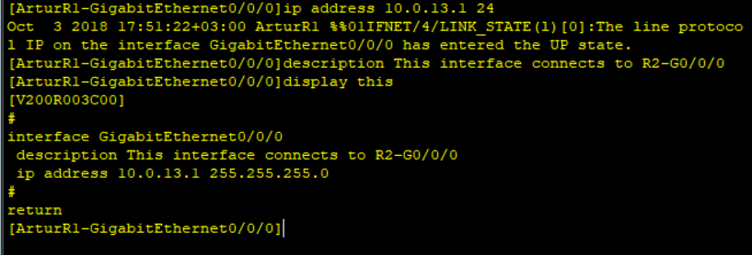

Отображаем параметры соединения.

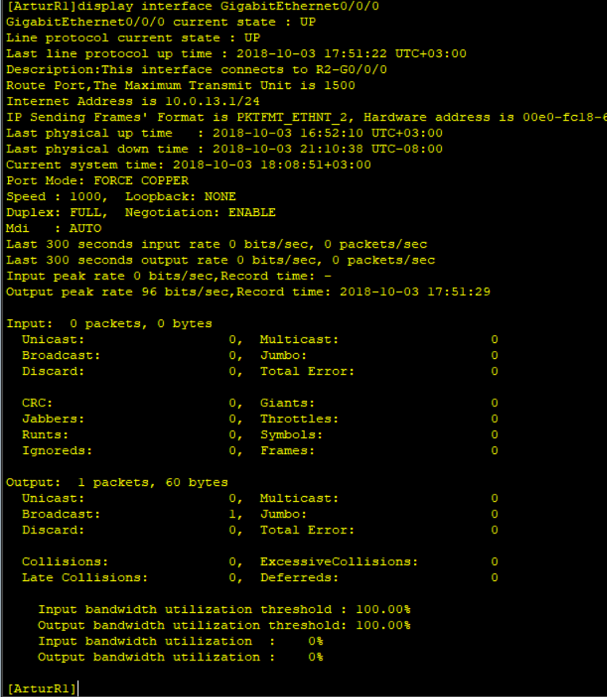

Аналогично для второго роутера.

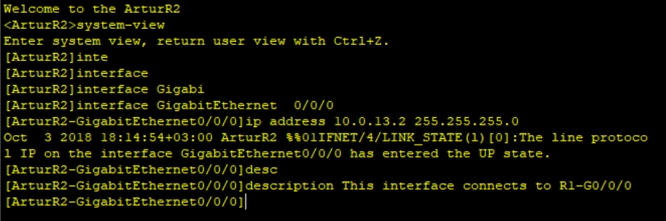

Пингуем второй роутер

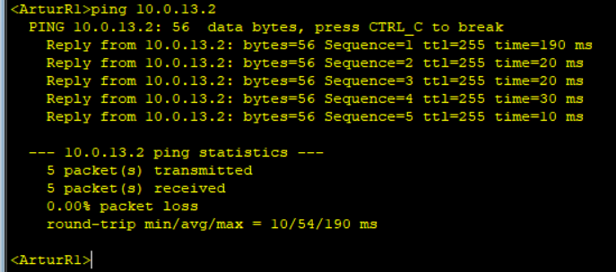

Пингуем первый роутер

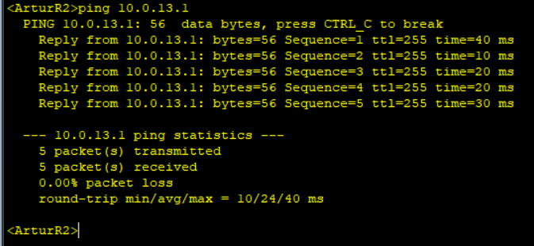

Как видим все пакеты дошли, значит соединение установлено корректно.

Дадим команду dir и просмотрим файлы и папки текущей директории flash.

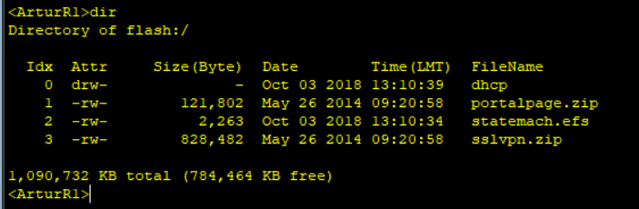

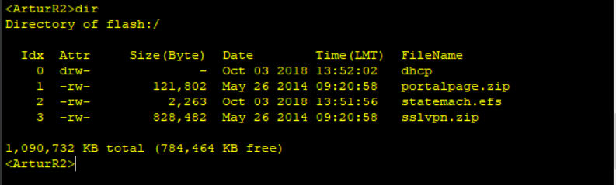

Сохранение настроек конфигурации роутеров.

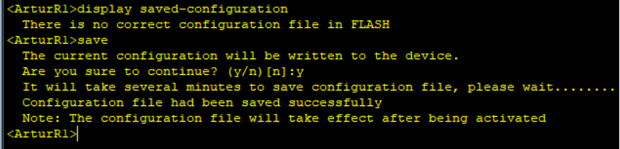

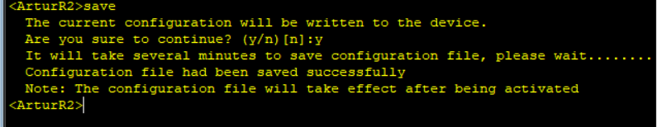

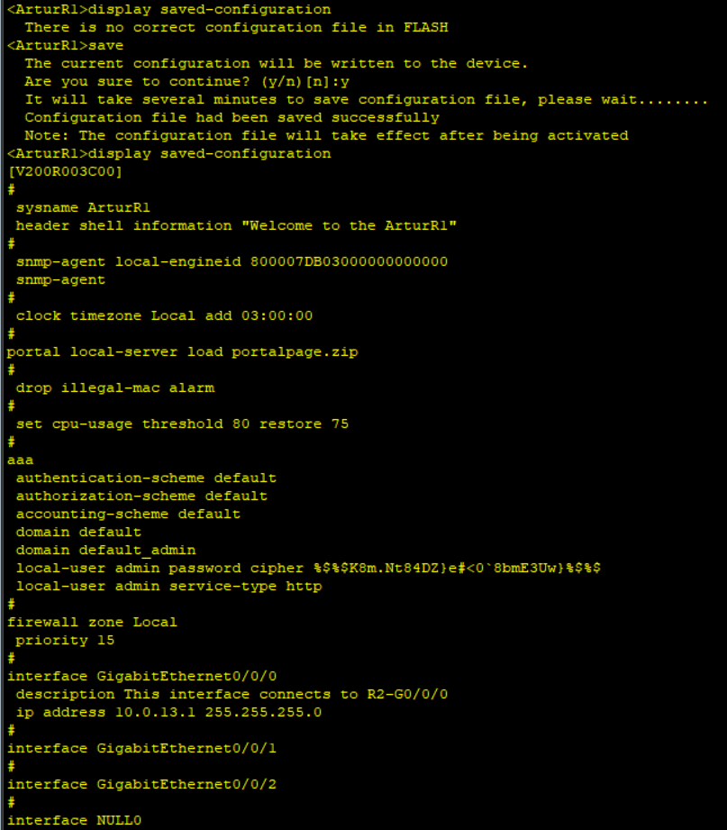

Показ текущих настроек настроек конфигурации роутера.

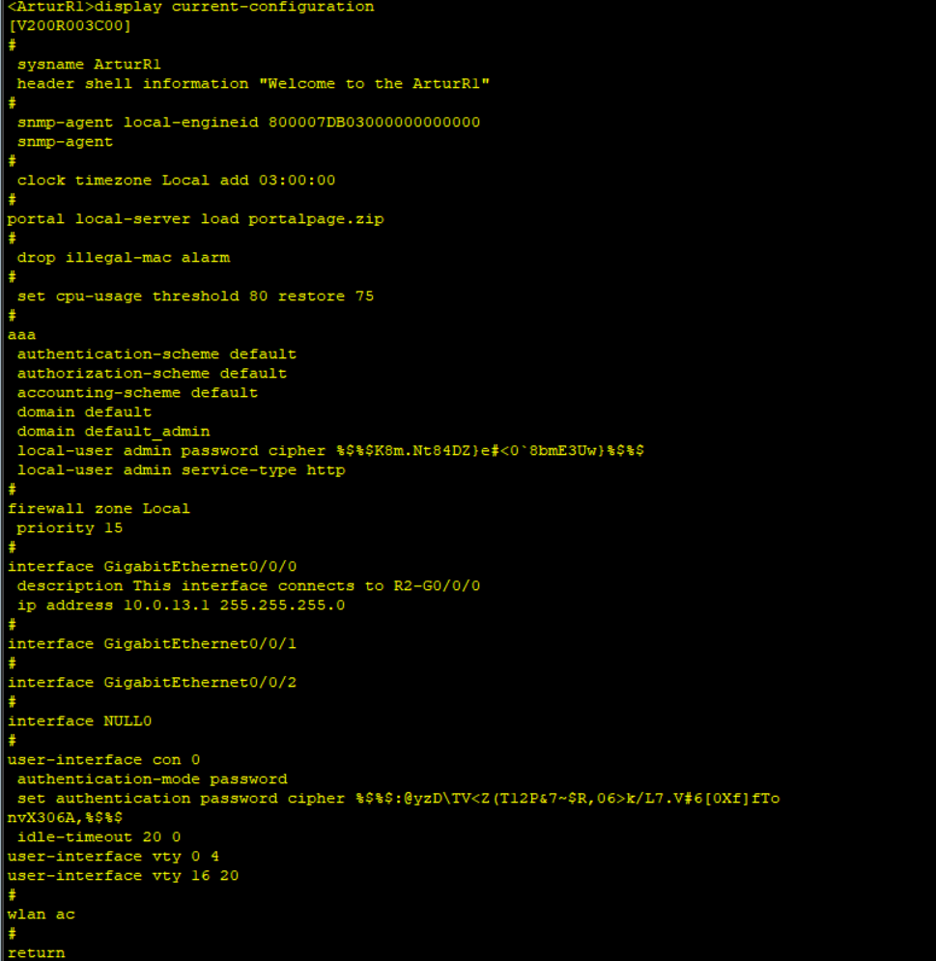

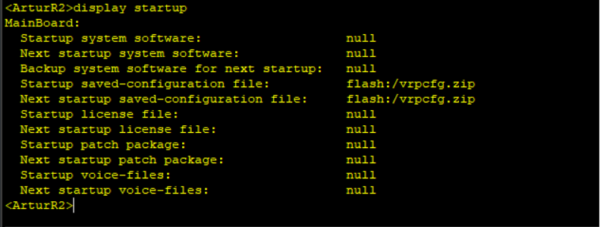

Сброс последних настроек конфигурации.

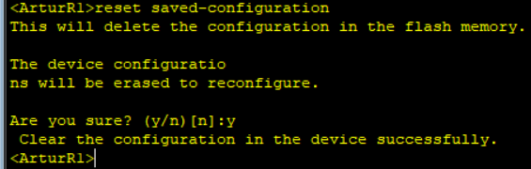

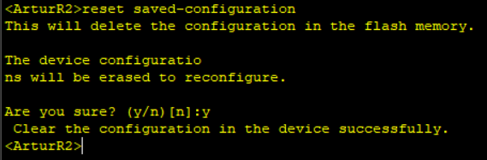

Перезагрузка устройства.

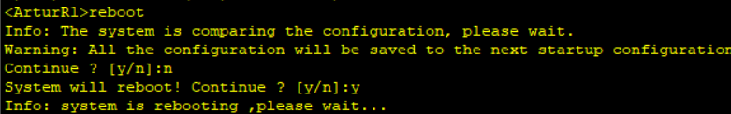

Далее выведем финальную конфигурацию обоих устройств.

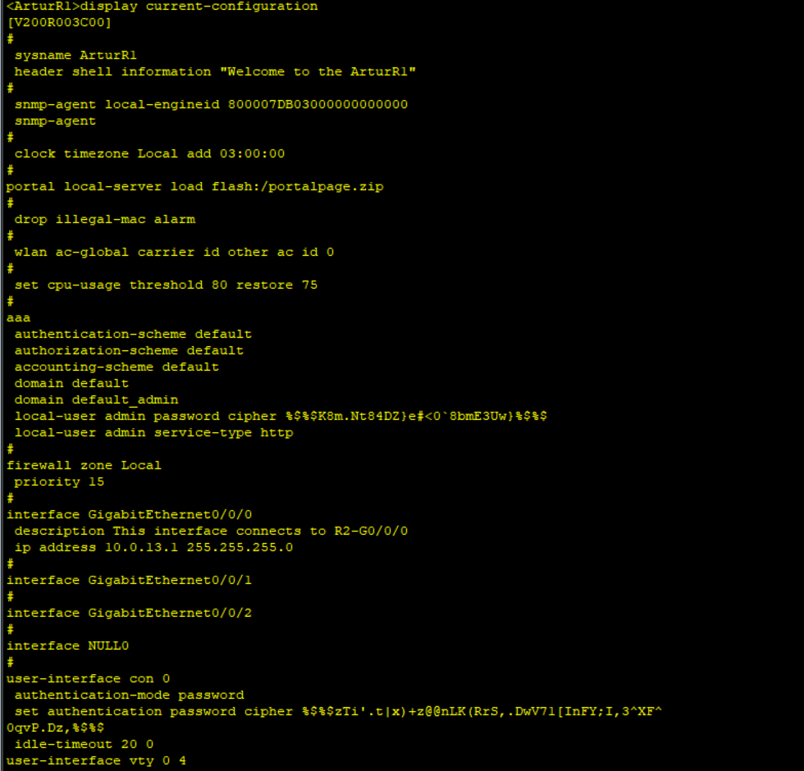

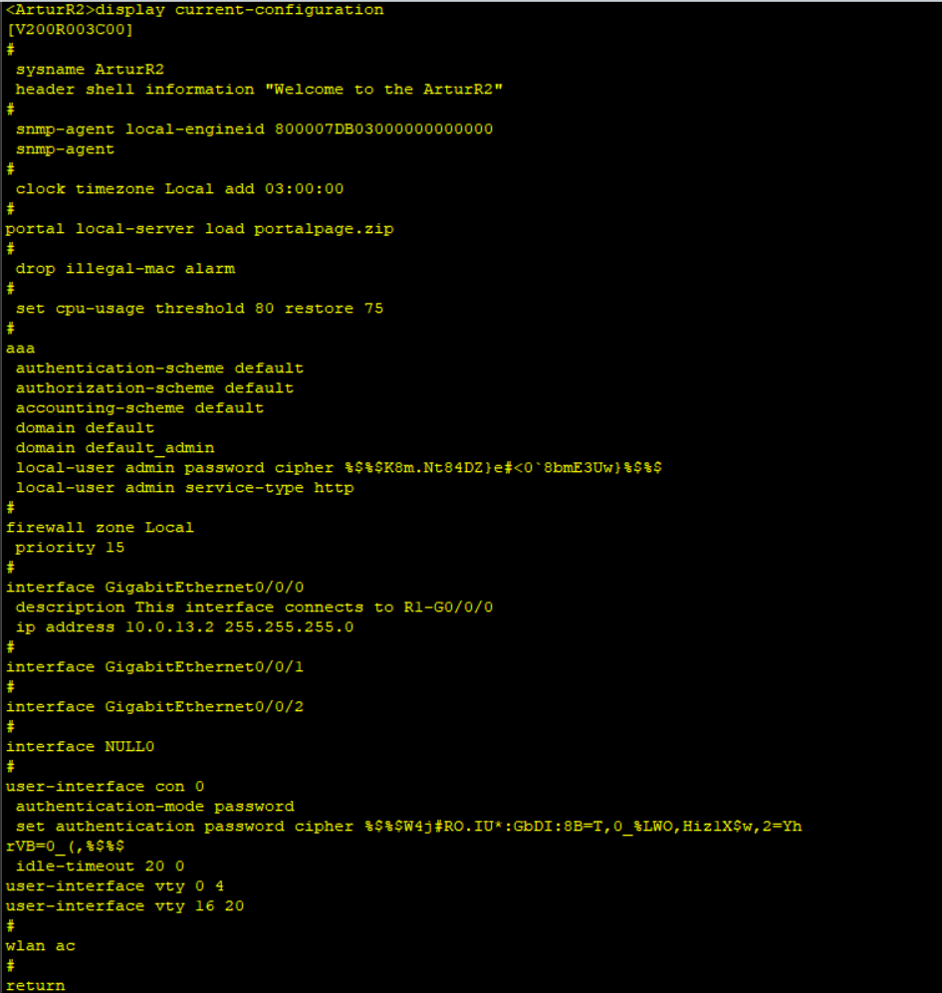

**Вывод: Таким образом, мы изучили основные настройки конфигурации роутеров.**